Arbetsförmedlingens verksamhetsstatistik januari 2018

36 000 påbörjade något arbete
Drygt 36 000 av de som var inskrivna på Arbetsförmedlingen i januari påbörjade ett arbete. Detta är bara något färre än januari i fjol. Av de som påbörjade ett arbete tillhörde 24 000 gruppen inskrivna arbetslösa, varav 10 000 var kvinnor och 14 000 män. Räknat som andel av de inskrivna arbetslösa övergick 6,5 procent till arbete under månaden, enligt säsongsrensade trendvärden.

370 000 inskrivna arbetslösa
Antalet inskrivna arbetslösa var 370 000 i slutet på januari, en minskning med 8 000 personer jämfört med ett år tidigare. Av de inskrivna arbetslösa var 169 000 kvinnor, vilket är nästan 3 000 fler än för ett år sedan. Bland männen minskade därmed antalet inskrivna arbetslösa med 11 000, till omkring 200 000. Därmed fortsätter skillnaden i andelen inskrivna arbetslösa mellan kvinnor att minska, men kvinnor visar fortsatt en lägre arbetslöshetsnivå än män; 7,0 (7,1) respektive 7,8 (8,4) procent.
Av de inskrivna arbetslösa var 171 000 födda utanför Europa, vilket 4 000 fler än ett år tidigare. Sammantaget är 211 000 (208 000) av de inskrivna arbetslösa utrikes födda medan 159 000 (171 000) är inrikes födda.
I och med det uppgick andelen inskrivna arbetslösa bland inrikes födda 4,0 procent (4,3 procent för ett år sedan). Hos utrikes födda var den samtidigt 21,0 procent, en nedgång med 1,2 procentenheter på ett år. Att andelen inskrivna arbetslösa som är utrikes födda minskar, trots att fler nu är inskrivna som arbetslösa vid Arbetsförmedlingen, beror på att fler samtidigt kommit i arbete. Sammantaget sjönk arbetslöshetsnivån med 0,4 procentenhet, till 7,4 procent (uttryckt som andel av den registerbaserade arbetskraften).

198 000 öppet arbetslösa
Av de inskrivna arbetslösa var 198 000 inskrivna som öppet arbetslösa. Detta är 3 000 färre än i fjol. Uttryckt som andel av den registerbaserade arbetskraften motsvarar de öppet arbetslösa 4,0 procent.

171 000 i program med aktivitetsstöd
Antalet personer i program med aktivitetsstöd var 171 000 (motsvarande 3,4 procent av den registerbaserade arbetskraften). Detta är nästan 6 000 färre än ett år tidigare.
Jobb- och utvecklingsgarantin är fortsatt Arbetsförmedlingens enskilt största program och omfattade 97 000 personer i slutet på januari, vilket är 4 000 färre än i fjol.

52 000 inskrivna arbetslösa ungdomar
Antalet inskrivna arbetslösa ungdomar (18-24 år) minskar alltjämt. I slutet på den gångna månaden var de 52 000, att jämföra med 60 000 för ett år sedan. Därmed fortsätter även andelen inskrivna arbetslösa ungdomar att minska. I slutet på januari var nivån 9,6 procent vilket är 1,7 procentenheter lägre än i fjol. Bland ungdomarna fortsätter arbetslösheten att sjunka både bland män och kvinnor. Arbetslöshetsnivån är därmed fortsatt tydligt lägre bland unga kvinnor än bland unga män, i slutet på januari var nivåerna 7,5 respektive 11,6 procent.

55 000 inskrivna arbetslösa inom etableringsprogrammet
Vid årsskiftet 2017-2018 övergick etableringsuppdraget till att bli etableringsprogrammet. Detta innebär att vissa administrativa rutiner förändrats, bland annat att de som avvaktar beslut om etableringsplan inte längre statistikförs som att ingå i etablering (etableringsprogrammet). Denna förändring bedöms minska antalet inskrivna inom etablering med drygt 2 000 personer.
I slutet på januari omfattade etableringsprogrammet 70 000 personer (32 000 kvinnor och 38 000 män), vilket kan jämföras med närmare 73 000 för ett år sedan. Av de totalt 70 000 var 55 000 inskrivna som arbetslösa. Sedan förra året har antalet inskrivna arbetslösa inom etablering minskat med nästan 6 000 personer.
Av de 15 000 personer som var inom etableringsprogrammet i slutet på januari, men inte inskrivna som arbetslösa, hade 4 600 (2 700) ett arbete med stöd medan 1 300 (800) hade ett arbete utan stöd. Vidare hade 3 500 (2 400) ett nystartsjobb. Omkring 6 000 (6 000) var arbetssökande med förhinder. En majoritet, 5 000, av de arbetssökande med förhinder var kvinnor.

Fortsatt högst arbetslöshet i Gävleborgs län
Trots att arbetslösheten fortsätter att backa tydligt i Gävleborgs län är detta fortsatt det län med högst arbetslöshet i landet. I slutet på januari var nivån 10,4 procent, att jämföra med 11,4 procent samma månad ett år tidigare. Lägst är arbetslösheten alltjämt i Uppsala och Stockholms län, där nivåerna var 5,9 procent 6,0 procent i slutet på januari.

155 000 utan arbete i 12 månader eller mer
Antalet inskrivna arbetslösa som varit utan arbete i 12 månader eller mer att stiga. På ett år har antalet ökat med 7 000 personer, från 147 000 till 154 000. Ökningen var större bland kvinnor än bland män. Bland kvinnor ökade antalet med närmare 5 000, till omkring 74 000. Motsvarande bland män var en ökning med drygt 2 000, till drygt 81 000.
Utvecklingen förklaras i hög grad av att fler inskrivna arbetslösa inom etableringsprogrammet har långa tider utan arbete. Etableringsprogrammet pågår i upp till två år.
Jämfört med fjolåret har antalet inskrivna arbetslösa som är inom etablering och varit utan arbete i mer än 12 månader ökat med 8 000 personer, till 33 000. Bland övriga inskrivna arbetslösa med inskrivningstider på 12 månader eller mer har antalet minskat med 1 000 personer, till omkring 122 000.
Av de 155 000 som i slutet av januari hade varit utan arbete i 12 månader eller mer hade 78 000 varit utan arbete i två år eller mer.

30 000 nyinskrivna arbetslösa
I januari anmälde sig 30 000 personer sig som öppet arbetslösa vid Arbetsförmedlingen. Detta är något färre än samma månad föregående år då antalet var 31 000. Av de nyinskrivna var nästan 3 000 nyanlända.

94 000 i arbete med stöd
Antalet personer som hade ett arbete med stöd var 94 000 i slutet på januari, en ökning med 7 000 på ett år. Av de som hade ett arbete med stöd omfattades 73 000 av särskilda insatser för personer med funktionsnedsättning som medför nedsatt arbetsförmåga. Trygghetsanställning och lönebidrag fortsätter att vara de största insatserna för personer med funktionsnedsättning (omfattande 35 000 respektive 26 000 personer).
Omkring 22 000 hade någon annan typ av anställningsstöd; 4 000 hade ett särskilt anställningsstöd, 2 000 hade ett förstärkt särskilt anställningsstöd och 3 000 hade ett instegsjobb. Antalet personer med extratjänst fortsätter att öka tydligt och var strax över 12 000, att jämföra med knappt 2 000 för ett år sedan. Antalet personer i traineejobb var 500 medan 1 000 personer var i moderna beredskapsjobb.

Nystartsjobb, yrkesintroduktion och utbildningskontrakt
Antalet personer i nystartsjobb var 33 000 (45 000) i slutet på januari. Omkring 700 (700) var i yrkesintroduktion och 3 500 (2 500) hade ett utbildningskontrakt.

3 900 varslades om uppsägning
Under årets första månad anmäldes 3 900 (3 100 i fjol) varsel om uppsägning till Arbetsförmedlingen.

Lediga platser
Antalet nyanmälda lediga platser var 147 000 (133 000) i januari.

Inskrivna arbetslösa i januari 2018 som andel (%) av den
register baserade arbetskraften 16 – 64 år

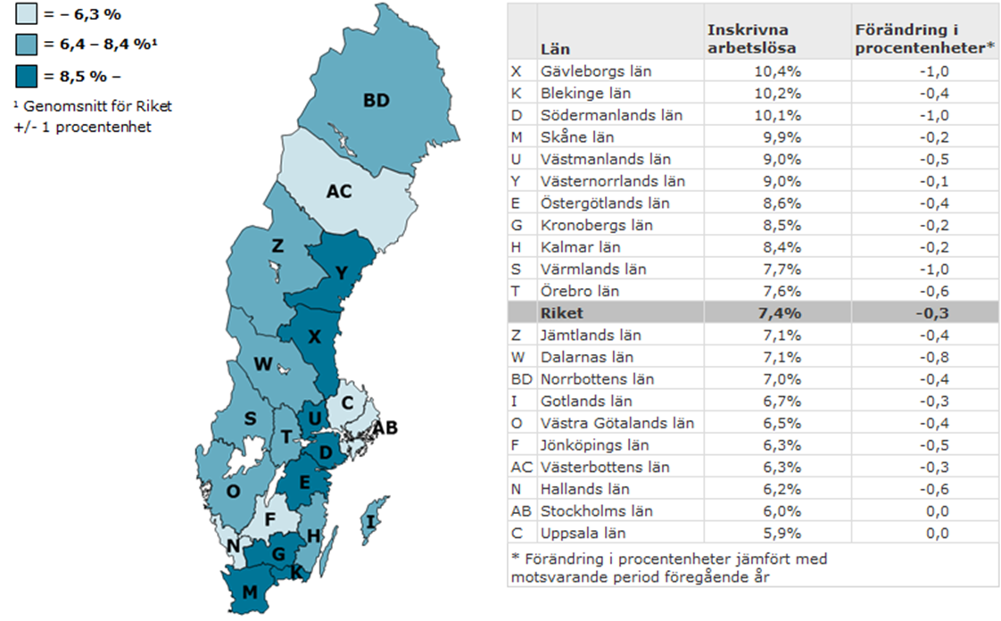

Fakta om statistiken
Arbetsförmedlingens månadspressmeddelanden redovisar myndighetens verksamhetsstatistik. Redovisningen bygger på Arbetsförmedlingens registeruppgifter om bland annat inskrivna arbetslösa och om nyanmälda lediga platser. Arbetsförmedlingens arbetslöshetsstatistik redovisar olika kategorier av arbetssökande som är inskrivna på Arbetsförmedlingen. En av dessa är öppet arbetslösa – alltså de som saknar, aktivt söker och omgående kan ta ett arbete. En annan är sökande i program med aktivitetsstöd. Dessa två grupper benämns tillsammans inskrivna arbetslösa. Andelen inskrivna arbetslösa anges i förhållande till en registerbaserad arbetskraft.
Arbetsförmedlingens verksamhetsstatistik tillhör inte Sveriges officiella statistik. Den officiella arbetslöshetsstatistiken redovisas av Statistiska centralbyrån (SCB) i deras Arbetskraftsundersökning (AKU).
Mer information om Arbetsförmedlingens verksamhetsstatistik
Mer information om SCB:s arbetskraftsundersökning

Andel till arbete beräknas utifrån antalet inskrivna arbetslösa som går till arbete innevarande månad dividerat med inskrivna arbetslösa föregående månad plus antalet nyinskrivna arbetslösa innevarande månad.
Särskilt anställningsstöd lämnas till arbetsgivare i syfte att stimulera anställning av personer som har svårt att hitta reguljärt arbete.
Förstärkt särskilt anställningsstöd riktas mot personer i Jobb- och utvecklingsgarantins sysselsättningsfas.
Anställningsstöd i form av instegsjobb lämnas till utrikes födda som studerar, eller kommer att studera, inom ramen för svenskundervisning för invandrare (SFI).
Yrkesintroduktion infördes den 15 januari 2014 och är ett ekonomiskt stöd till arbetsgivare som anställer ungdomar 15-24 år. Anställningen ska innehålla utbildning eller handledning under minst 15 procent av arbetstiden.
Utbildningskontrakt är en överenskommelse mellan arbetssökande 20-24 år, Arbetsförmedlingen och kommunen om att den arbetssökande ska läsa in gymnasiet på Komvux eller på folkhögskola. Studierna kan kombineras med jobb, praktik eller andra arbetsmarknadspolitiska program på deltid.
Arbetsförmedlingen har sett en ökning av antalet nyanmälda lediga platser med ett overifierat bakomliggande rekryteringsbehov. Detta medför att utvecklingen för Arbetsförmedlingens verksamhetsstatistik avseende lediga platser skall tolkas med stor försiktighet. Arbetsförmedlingens andel av de lediga platserna varierar över tid och konjunktur. Också annonseringsregler och annonseringskultur förändras över tid. Syftet med platsannonseringen är primärt att underlätta matchningen på arbetsmarknaden.

